代理商基础资料的维护与二级直调客户的维护在一起维护，通过单位性质加以区分

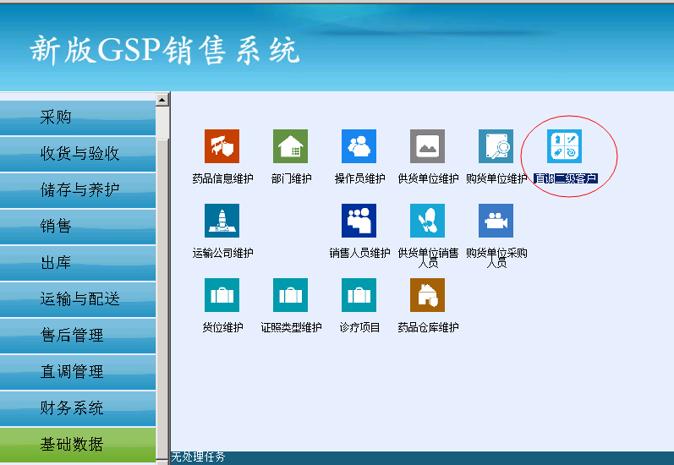

打开维护界面：

名词说明:

联系人:实际为代理商的名称（公司或个人名称或姓名，采用联系人是规避部分GSP检查产生歧义，以避免不必要的问题）

性质:由二级直调客户和委托人来区分是直调二级客户还是代理商，以后所有文档中都以委托人来代称，以规避可能的政策风险。

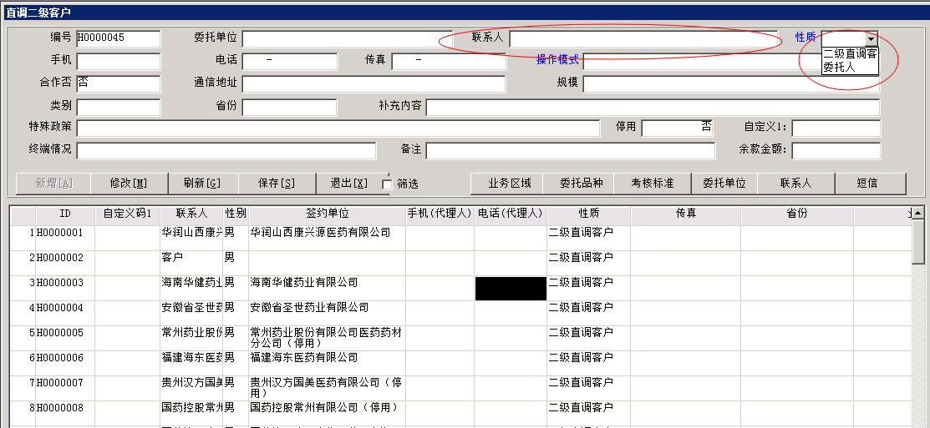

**业务区域维护**

说明：此业务区域为代理协议中与客户描述的自定义区域，非行政区划。

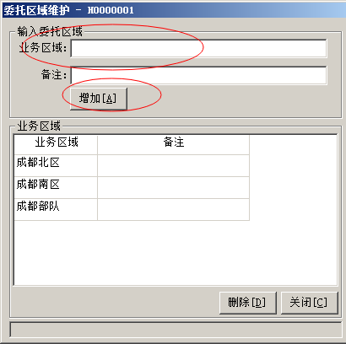

**委托品种维护**

说明:品种组的概念是：处理当一个品名有多个规格，但后期统计代理商销量或考核又以多个品种总量进行考核，您如果为单品考核，只需一个组只有一个品种即可。（例:某代理商骨肽片年销售量达到N量，执行某种政策，在此不区分代理商具体哪个规格。）

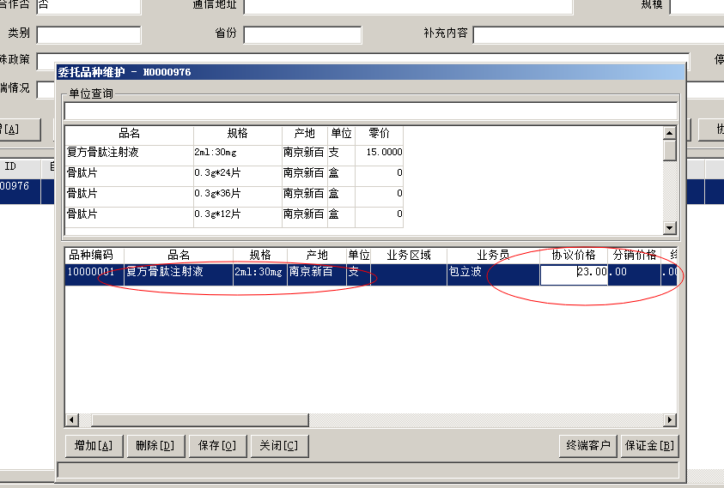

**委托单位**

说明:委托单位实为代理商的挂靠商业，查询框中输入合法商业公司拼音简码或关键汉字，即可查询到商业公司，双击或点击增加按钮，即可建立该代理商与商业公司之间的关系。

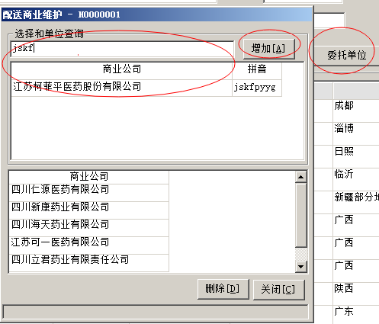

注意:

如您维护了二级直调或代理商与商业的关系，而可以通过打开关联关系来控制销售订单中开票客户的选择，由选择的二级直调客户或代理商来决定开票商业。

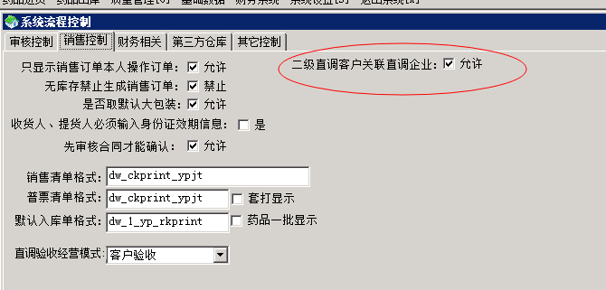

例: 孙鑫的配送商业有以下N家，当选择了以上控制项，销售订单的客户选择如下图2

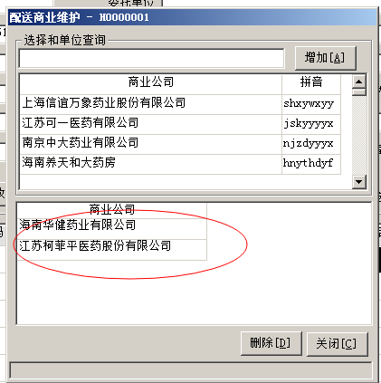

以防止客服人员选错商业开票，但该功能在GSP复查时请关闭，否则无关联关系不显示购货单位，有政策风险。

